|  |  |  |  |  |  |
| --- | --- | --- | --- | --- | --- |
| **주차** | 5주차 | **기간** | 2024.08.14  ~2024.08.20 | **지도교수** |  |
| 이번주 한일 요약 | Udemy 언리얼 - Simple Shooter | | | | |

<AI> - 보충  
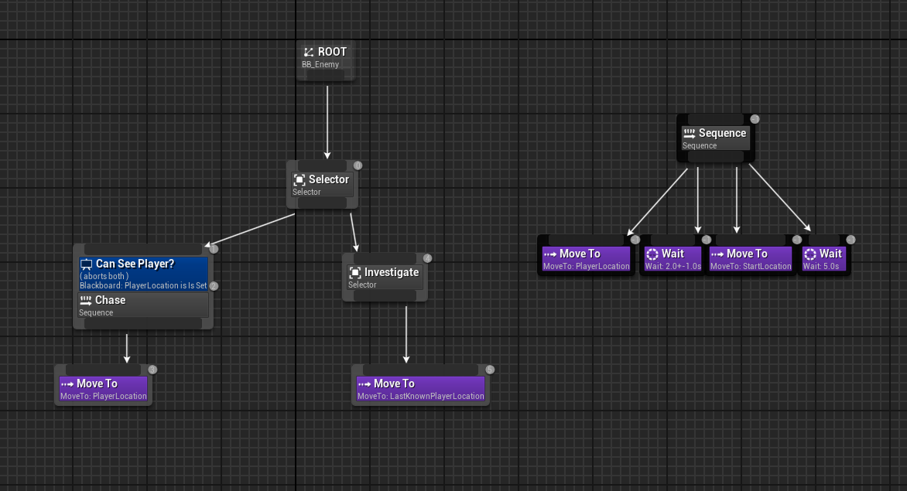  
저번주에 수강한 AI강의 초기 부분이다. 우측의 시퀀스 노드를 통해 패트롤기능을 구현하였다.

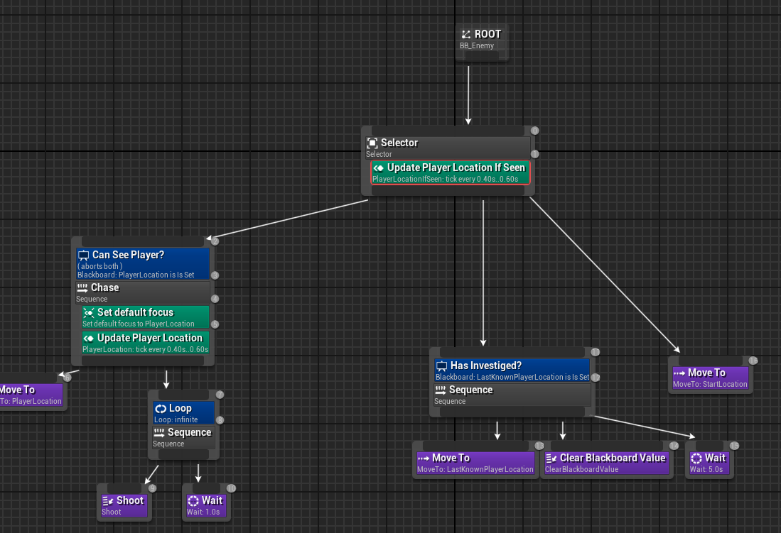  
그 후 AI입장에서 플레이어를 포착한 지점을 계속 업데이트하며 그에 따라 플레이어를 보았으면 플레이어를 겨냥하여 쫓아가고 사격한다. 현재 보이지 않는 상태라면 마지막으로 포착한 곳으로 가 조사하고 그때도 없다면 시작지점으로 돌아간다.

|  |  |  |  |
| --- | --- | --- | --- |
| **문제점 정리** |  | | |
| **해결방안** |  | | |
| **다음주차** | 5주차 | **다음기간** | 2024.08.21 ~ 2024.08.27 |
| **다음주 할일** |  | | |
| **지도 교수**  **Comment** |  | | |